西山卫生信息
第188期

昆明市西山区卫生健康局办公室 2020年12月15日

开展责任提醒谈话 强化廉洁履责意识
——西山区人民医院党委
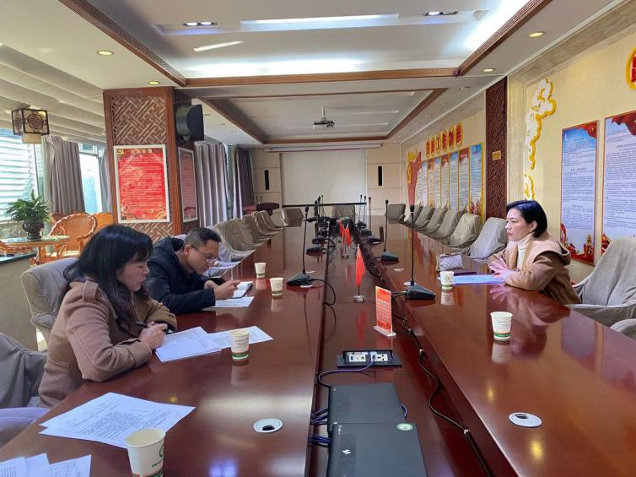
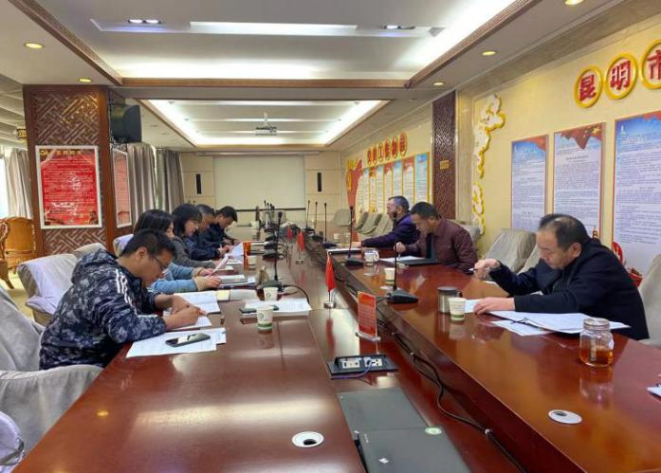
为认真落实中央纪委、省、市、区纪委关于重点领域、关键岗位强化监督的精神，使医院干部职工严格遵守“中央六项禁令”、中央八项规定及医疗卫生行业建设“九不准”要求，2020年12月上旬，西山区人民医院党委运用监督执纪四种形态的第一种形态，在全院范围内开展了2020年下半年常态化 “责任提醒谈话”工作。西山区人民医院党委按照职责分工，将监督执纪责任提醒谈话分为四个层次，即：院党委书记和党委副书记、院长与党委委员及行政班子成员谈；院纪委书记与廉政风险等级高的关键岗位、重点部门（科室）负责人谈；院分管领导与科室负责人谈；科室负责与科室职工谈。责任提醒谈话做到了全覆盖、无死角，为全院干部职工念起常态化监督执纪“紧箍咒”，时时上紧“纪律”发条。
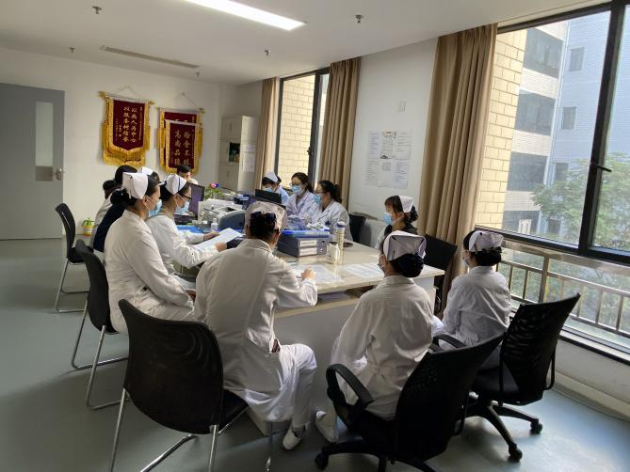
通过责任提醒谈话，深化“四种形态”中第一种形态的运用，提醒全院职工一是要加强学习，坚定理想信念。增强纪律规矩意识,做政治上的明白人。认真落实管党治党责任，为医院改革发展倾智尽力。二是要主动担当、敢于担当，认真履职尽责。三是要加强制度建设，规范工作流程，扎紧“制度的笼子”。强化对权利运行机制的制约监督，加大对重点岗位、关键环节、重点领域权利运行的制约和监督，做到警钟长鸣。四是要严明党的纪律，筑牢廉洁防线，时时提醒全院职工要严格自律，守住底线、不越红线、筑牢廉洁防线，干部党员要习惯在有监督、受约束的“常态”中。
本次责任提醒谈话是充分运用“四种形态”第一种形态“责任提醒谈话”，对倾向性、苗头性问题早发现、早提醒、早整改，杜绝不作为，乱作为、慢作为、推诿扯皮问题的发生。通过提醒谈话，进一步增强了全院职工团结干事的凝聚力，围绕医院中心任务，积极进取、奋发有为，从而促进医院工作健康有序开展！

编（校）稿：普银武 审稿：李丽芬

